**Графический метод решения**

Дана система уравнений:  
**у = - х – 3**

**у = х +1**

Необходимо:

графически найти х и у.

1. По точкам построим 2 графика:

первый график – линия красного цвета;

второй график – линия зелёного цвета.

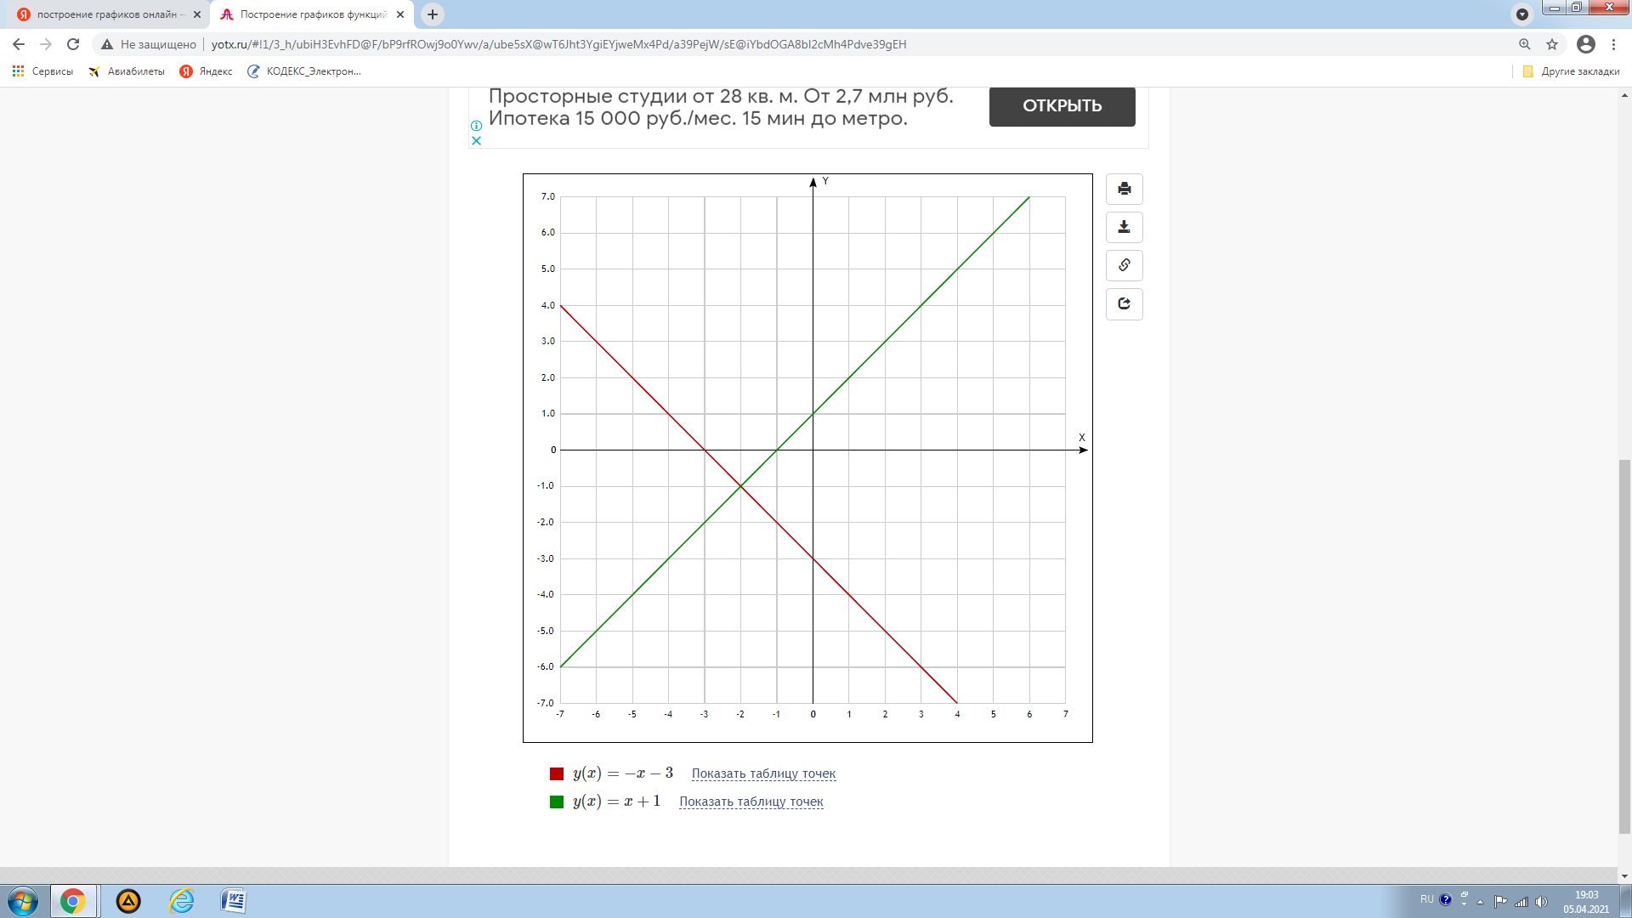

2. Графики пересеклись в точке с координатами х = -2, у = -1.

Ответ: (-2; -1).